Nota de prensa

Contundente mensaje a inversionistas

Zonas de empleo, seguridad y pujanza económica, las cartas de Honduras

- Se han identificado al menos siete clúster económicos, energéticos, turísticos y agroindustriales que serán elevados a su máxima potencia.

- Las zonas de empleo representan la mayor propuesta económica en la historia de Honduras, por lo que es el momento de decir presente.

Dallas (Texas), 21 de septiembre. Honduras Is Ready for You. Con este mensaje, el presidente Juan Orlando Hernández invitó y desafió a decenas de inversionistas que se reunieron hoy en esta ciudad para conocer las ventajas competitivas y el buen clima de negocios que ofrece el país.

En su mayoría, los inversionistas dijeron estar presentes porque han escuchado los cambios que se han dado en Honduras en un corto periodo de tiempo y que lo ponen ahora ante los ojos del mundo por lo positivo.

De dónde venimos

El secretario de Desarrollo Económico, Arnaldo Castillo, destacó que hoy Honduras ha mejorado sus calificaciones de riesgo con empresas como Moody’s, que en 2014 daba al país una nota de B3-PE y en el 2016 elevó la calificación a B2/P+.

Además, en el Índice de Competitividad Global, el país ha mejorado 22 posiciones en los últimos tres años, al pasar del escalón 111 en 2013 al escalón 88 en el 2016.

A través del Programa Nacional de Desarrollo Económico Honduras 2020 se potencian seis sectores claves de la economía: turismo, maquila textil, manufactura intermedia de autopartes, servicios de apoyo a negocios (call center), agroindustria y vivienda. En todos estos sectores se generarán 600,000 empleos en los próximos cinco años.

En esa misma ruta, se han identificado siete polos de desarrollo: Trujillo (clúster económico), Choluteca (clúster energético), Olancho (clúster energético y económico), Santa Bárbara (clúster energético), Comayagua (clúster agroindustrial), Valle (centro logístico) e Islas de la Bahía (clúster turístico).
Clúster de Trujillo

En el clúster de Puerto Castilla se contemplan tres grandes proyectos: generación de 450 megavatios con una inversión de 1,350 millones de dólares, mediante la instalación de una planta de energía eléctrica en Trujillo - Limones.

Una terminal de gas a un costo de 800 millones de dólares, para generar energía eléctrica, gas vehicular y un centro logístico que suplirá el mercado local y adicionalmente el mercado de Guatemala, Nicaragua, El Salvador y el Caribe.

Una refinería a un costo de 400 millones de dólares, proyecto que abastecerá de petróleo y otros combustibles fósiles el mercado nacional y regional.

Clúster Colón y norte de Olancho

Se potenciará el sector agroindustrial y turístico en Colón y el norte de Olancho mediante inversiones en harina de soya y aceite por 18 millones de dólares, frijol de soya por 7.2 millones de dólares, cerdo, pollo y cría de ganado por 6 millones de dólares, proyecto agroindustrial en Sonaguera y el Aguán por 30 millones de dólares y hoteles y viviendas para retirados por 90 millones de dólares.

Clúster en Choluteca

Se explotará el potencial energético de Choluteca con la generación de gas mediante una inversión inicial de 600 millones de dólares. La producción de energía con gas es un objetivo estratégico, lo que generará la reducción del costo de energía en Honduras y en Centroamérica hasta un 40%.

Clúster en Olancho, El Paraíso y Colón

Se busca potenciar el potencial agroindustrial y energético de la región oriental, mediante un proyecto agroindustrial que promoverá la producción bovina a un costo de 18 millones de dólares.

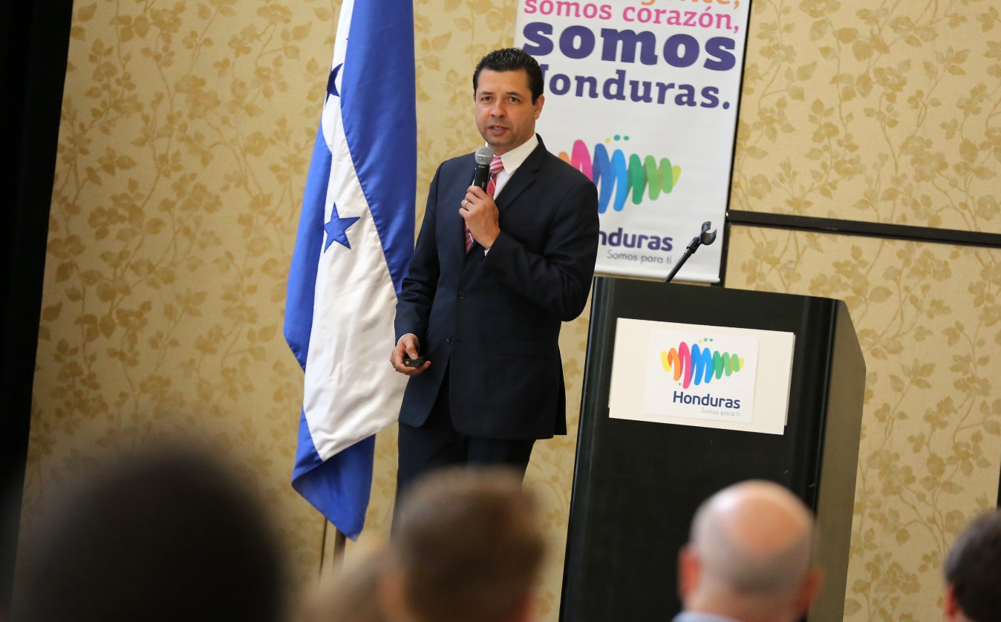
Asimismo la construcción de las represas Patuca I y II permitirá disminuir la dependencia de la energía térmica, equilibrando la matriz energética del país. Se contempla generar 524 megavatios de energía limpia (270 megavatios para Patuca I y 150 megavatios para Patuca II) a un costo total de 812 millones de dólares.

Clúster en Santa Bárbara

Se contemplan los proyectos energéticos de Llanitos que contará con 80 megavatios de capacidad instalada, generando un promedio anual de 370 gigavatios. El área aproximada del embalse es de 20 kilómetros cuadrados.

Además, el proyecto Jicatuyo con 210 megavatios de capacidad instalada y una generación promedio anual de 880 gigavatios. El área aproximada del embalse es de 65 kilómetros cuadrados.

Entre ambos la inversión aproximada es de 870 millones de dólares.

Clúster en Comayagua

Se proyecta una inversión de 20 millones de dólares para aumentar la producción de filete de tilapia para exportación, y 4.3 millones de dólares para el centro de genética porcina que incluye granja de engorde, granja multiplicadora y granja núcleo.

Además, un agroparque con una inversión de 50 millones de dólares, con el objetivo de crear una zona agroindustrial para darle valor agregado a productos agroclimáticamente competitivos.

Centro logístico en Valle

Aquí se habla de una inversión inicial de 210 millones de dólares para crear un modelo de puerto en seco que ofrecerá múltiples servicios de transporte de carga y proporcionará servicios comerciales.

Clúster en Islas de la Bahía

Se promoverá un complejo hotelero, habitacional y zonas comerciales en una isla privada en el cristalino Caribe hondureño con una inversión inicial de 252.9 millones de dólares.

Todas estas oportunidades de inversión convierten al país en el más atractivo, ya que, aunado a ello, Honduras está a solo 2.8 días de México, 2.4 días de mercados de consumo como Nueva York y 14 días de Europa.

Además, Honduras ha invertido más de 2,000 millones de dólares para mejorar la conectividad y convertirnos en el Centro Logístico de América con una moderna red de corredores logísticos que unen los puertos en los dos océanos y los aeropuertos.

Cabe destacar que entre Puerto Castilla y Puerto Cortés hay apenas 246 kilómetros, entre Puerto Cortés y San Lorenzo 391 kilómetros y entre Puerto Castilla y San Lorenzo solo 420 kilómetros.

El costo de la electricidad en Honduras es de 12 centavos de dólar por kilovatio hora, es decir, uno de los más baratos de Centroamérica.

El país tiene acceso a más de 35 países mediante tratados de libre comercio con Estados Unidos, Unión Europea, México, Canadá, Colombia, Perú, Chile, Panamá, República Dominicana, Taiwán. Y están en proceso Corea del Sur y Ecuador.

Se han aprobado leyes para el fomento a la inversión como la Ley de Promoción y Protección de Inversiones, la Ley de Promoción de la Alianza Público Privada, la Ley Nacional de Empleo por Horas y la Ley de Incentivo al Turismo.
Zonas de empleo

Con todo este escenario favorable, Honduras está lista para lanzar un programa innovador de inversión masiva.
La iniciativa del Gobierno tiene como propósito acoger a todas aquellas empresas internacionales dispuestas a invertir en el país, recibiendo beneficios de los diferentes programas gubernamentales para incentivar el empleo, entre ellos Con Chamba Vivís Mejor y las Zonas de Empleo.

Las Zonas de Empleo son áreas del territorio nacional sujetas a un régimen especial que le permite ser administrada en forma autónoma y manejar su propia política fiscal, de seguridad, de promoción de inversiones, resolución de conflictos, manejo y prestación de servicios.

Tienen la obligación de adoptar las mejores prácticas para hacer negocios y ser competitivas en el entorno internacional.

Como características especiales, el mandatario destacó que tienen personalidad jurídica, están sujetas a un régimen fiscal especial, pueden contraer obligaciones en tanto no requieran para ello la garantía o aval del Estado, pueden celebrar contratos para cumplimiento de sus objetivos en el tiempo y durante varios gobiernos.

Además, gozan de autonomía funcional y administrativa que deben incluir las funciones, facultados y obligaciones que la Constitución y las leyes le confieren a los municipios y tienen tribunales internos que son parte del Poder Judicial pero funcionan de manera autónoma e independiente y bajo el derecho anglosajón (Common Law).

Qué tienen las Zonas de Empleo
- Centros Financieros Internacionales
- Centros Logísticos Internacionales
- Distritos Energéticos Renovables
- Zonas Económicas Especiales
- Sistema Jurídico Especial
- Distritos Especiales de Inversión
- Cortes Comerciales Internacionales
- Ciudades Autónomas
- Zonas Turísticas Especiales
- Zonas Económicas Especiales
- Zonas Mineras Sociales
- Zonas Agroindustriales Especiales
- Zonas Forestales Sociales

